PEDIDO DE PROVIDÊNCIAS Nº 735/2022
Recolhimento de galhos na Rua Hilário Ewald, em frente ao nº 133, no Bairro São José.
Solicita-se, após os trâmites regimentais, que seja enviada cópia da presente proposição ao Poder Executivo, para que realize as seguintes providências:
Recolhimento de galhos na Rua Hilário Ewald, em frente ao nº 133, no Bairro São José.

Novo Hamburgo, 15 de março de 2022.

Vereador Darlan Oliveira

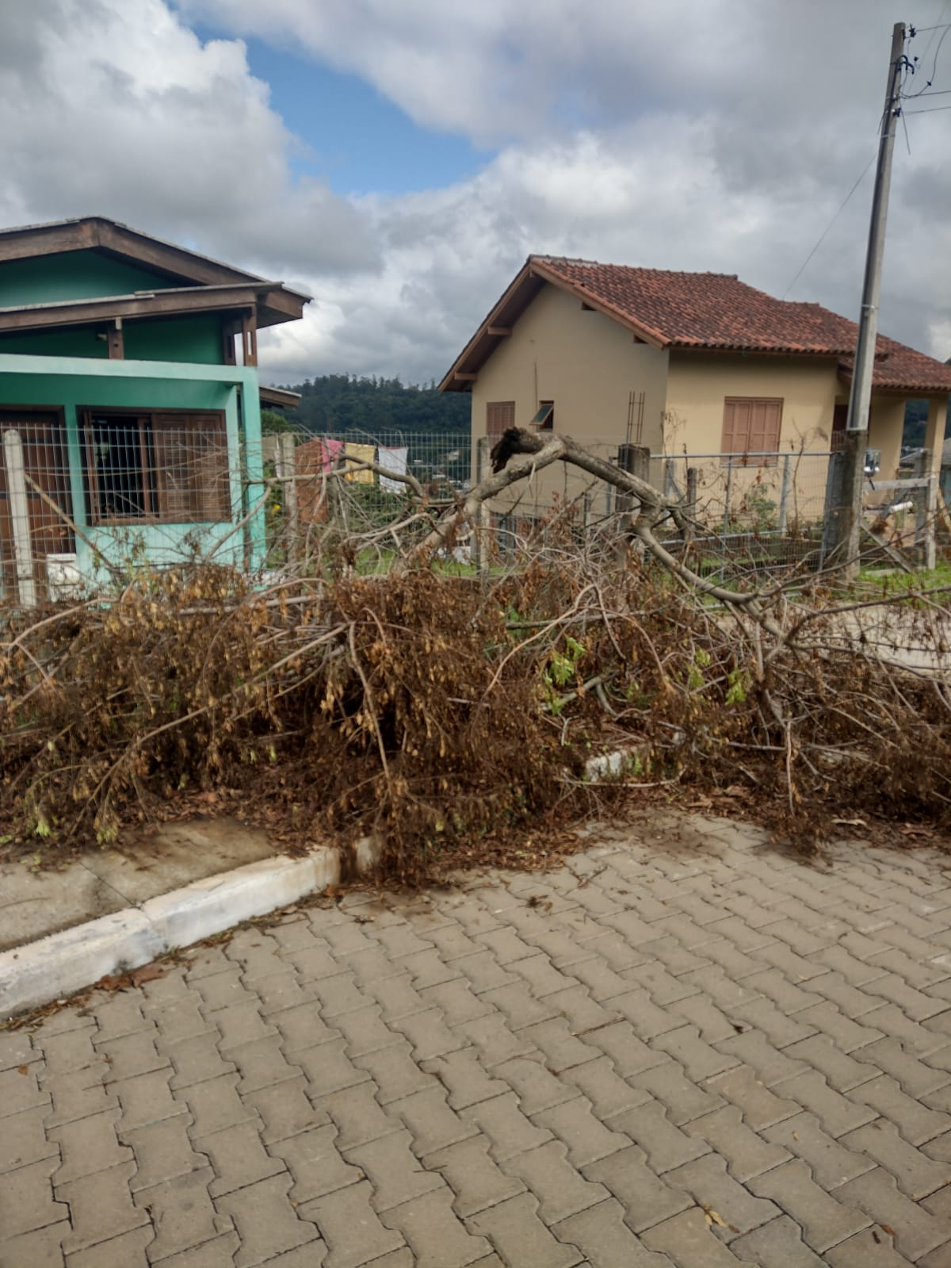

Obs.: Redação conforme original do autor.
/EL

